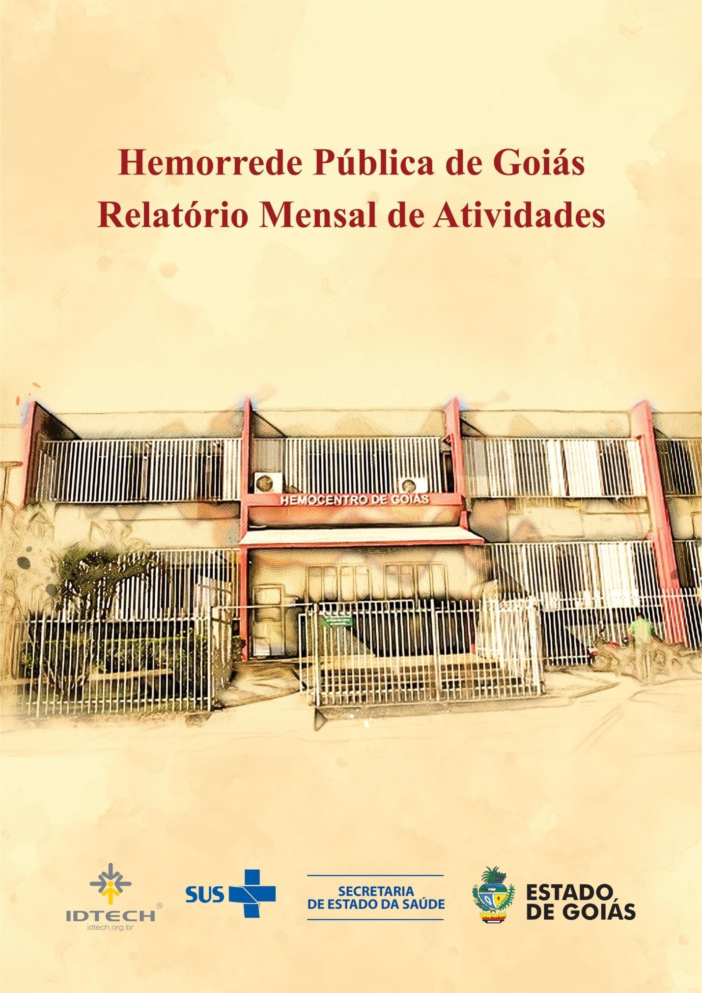

1

Agosto/2019

**Sumário**

1. Breve descrição da Hemorrede Pública de Goiás 3
2. Hemorrede de Goiás no Contexto do Sistema Regional de Saúde 5
   1. Atividades desenvolvidas pelo Hemocentro de Goiás 5
   2. Clientes/Usuários 6
3. Propostas de melhoria para a Hemorrede Pública de Goiás 7
4. Atividades Realizadas no período 10
   1. Ações realizadas 10
   2. Melhorias Estruturais realizadas 13
      1. Descrição das atividades setoriais desenvolvidas 13
         1. Divisão de Triagem e coleta 13
         2. Divisão de Apoio Logístico 14
         3. Divisão de Engenharia Clínica 14
         4. Divisão de Ensino e Pesquisa 16
         5. Serviço Especializado em Engenharia de Segurança e em Medicina do Trabalho – SESMT 18

4.2.1.1. Departamento de Gerenciamento de Resíduos 19

1. Metas contratuais 20
   1. Internação: Regime de leito/dia 20
   2. Assistência Ambulatorial 20
   3. Assistência Laboratorial e Hemoterápica 21
2. Indicadores de qualidade 27
   1. Qualidade da Informação 27
   2. Atenção ao Usuário 27
   3. Doador Espontâneo (20%). 28
   4. Doador de Repetição (20%) 29
   5. Qualidade dos Hemocomponentes (20%) 30

6.5.1.1. Hemocomponentes produzidos: 31

1. Indicadores de produção 32

**Apresentação**

O presente relatório de gestão tem por objetivo demonstrar as atividades realizadas na Hemorrede Pública de Goiás sob a administração do Instituto de Desenvolvimento Tecnológico e Humano – IDTECH, conforme estabelecido no **Contrato de Gestão nº 070/2018 SES - GO** firmado entre este instituto e a Secretaria de Estado da Saúde (SES).

A finalidade de uma organização orienta o seu modo de gestão, nela está compreendido o modelo de planejamento, de execução e avaliação do trabalho, bem como o alcance do resultado esperado. Dessa forma o IDTECH tem como base em sua gestão a busca pela excelência nos serviços prestados a sociedade.

Na administração da Hemorrede Pública de Goiás, o IDTECH busca executar processos que assegurem a segurança na produção e distribuição de hemocomponentes e hemoderivados, distribuição de medicamentos de alto custo para portadores de doenças hematológicas, realização de exames laboratoriais relacionados ao ciclo do sangue e avaliação de compatibilidade de transplante de órgãos.

# Breve descrição da Hemorrede Pública de Goiás

É o conjunto das Unidades Públicas em Goiás que atuam na área de Sangue e Hemoderivados, visando atender a demanda de sangue nos Hospitais públicos e contratados pelo SUS em todo o Estado de Goiás.

A Rede Pública de Sangue no Estado conta com o Hemocentro enquanto coordenador da Hemorrede no âmbito estadual, com 04 hemocentros regionais; 06 unidades de coleta e transfusão; 18 agências transfusionais que atendem 194 serviços de assistência hemoterápica implantados, distribuídos da seguinte forma:

* 01 Hemocentro Coordenador – SES - Goiânia;
* 04 Hemocentros Regionais - HR's: Catalão, Ceres, Jataí e Rio Verde;
* 06 Unidades de Coleta e Transfusão - UCT's: Formosa, Iporá, Porangatu, Quirinópolis, Hospital das Clínicas HC/UFG/Goiânia e Hospital de Urgências Dr. Otávio Lage de Siqueira - HUGOL/Goiânia;
* 02 Unidades de Coleta – UC's: Unidades Móveis;
* 18 Agências Transfusionais - AT's: Anápolis (Hospital de Urgências- HUHS), Aparecida de Goiânia (Hospital de Urgências-HUAPA), Caldas Novas, Campos Belos, Goiânia (Hospital Geral de Goiânia-HGG, Hospital de Urgências de Goiânia-HUGO, Hospital de Doenças Tropicais-HDT e Maternidade Dona Iris- MDI), Goiatuba, Itapuranga, Jaraguá, Minaçu, Mineiros, Morrinhos, Niquelândia, Pontalina, Pires do Rio e Santa Helena (Hospital de Urgências da Região Sudoeste-HURSO).

Conforme ilustrado a seguir:

Figura 01 – Composição da Hemorrede Pública de Goiás

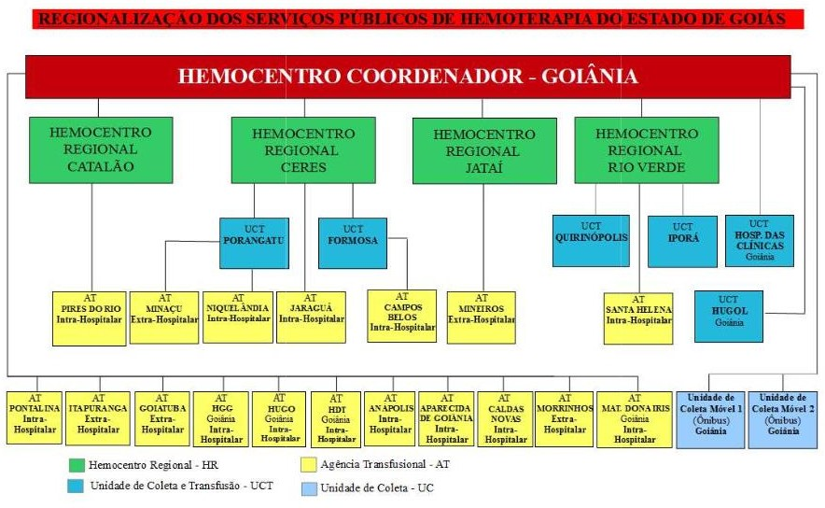

Figura 01 – Composição da Hemorrede Pública de Goiás

Fonte: Site da Secretaria Estadual de Saúde de Goiás.

# Hemorrede de Goiás no Contexto do Sistema Regional de Saúde

A Hemorrede Pública de Goiás é referência na produção e distribuição de Hemocomponentes no Estado de Goiás, na promoção da conscientização da comunidade em relação à doação voluntária de sangue e de medula óssea, tratamento de Coagulopatias Hereditárias e Hemoglobinopatias Hereditárias, distribuição de medicamentos recebidos do Ministério da Saúde e formação de mão de obra especializada.

# Atividades desenvolvidas pelo Hemocentro de Goiás

* Captação de Doadores;
* Triagem Hematológica e Triagem Clínica;
* Coleta de sangue;
* Coleta por processadora automática – Aférese;
* Coleta Externa em Unidade Móvel;
* Fracionamento: Concentrado de Hemácias e Concentrado de Hemácias lavadas, Plasma Fresco Congelado e Plasma Comum, Componentes Leucodepletados, Concentrado de Plaquetas;
* Testes Imunohematológicos do doador e do receptor;
* Tipagem ABO do doador e do receptor;
* Rh (D) do doador e do receptor;
* Pesquisa de Anticorpos irregulares do doador e do receptor;
* Fenotipagem do doador;
* Testes de Compatibilidade;
* Exames sorológicos do doador: Sífilis, Chagas, Hepatite B e C, e retroviroses: HTLV I e II e HIV I e II (2 Testes);
* Irradiação de Hemácias;
* Armazenamento de Sangue e Hemocomponentes;
* Distribuição de Sangue e Hemocomponentes;
* Transporte de Sangue e Hemocomponentes;
* Transfusão de Sangue e Hemocomponentes;
* Atendimento Ambulatorial a Coagulopatas (Hemofilia) através de consultas, fisioterapia e fornecimento de fatores de coagulação sanguínea;
* Atendimento Ambulatorial a hemoglobinopatas (Anemia Falciforme e Talassemia);
* Coleta de Amostra para Medula Óssea.

# Clientes/Usuários

De acordo com dados divulgados no site da Secretaria Estadual de Saúde de Goiás (Painel Conecta SUS 2019), para a maioria dos doadores é a primeira vez que está doando, quanto ao sexo, o sexo feminino predomina, com 61,49% (sessenta e um ponto quarenta e nove por cento) de doadores e quanto a faixa etária, a maioria está entre 18 e 29 anos de idade, conforme pode ser observado nos gráficos a seguir:

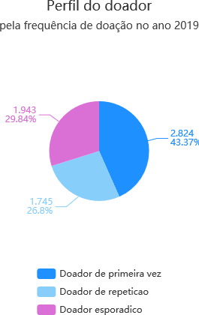

6

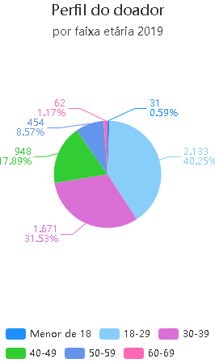

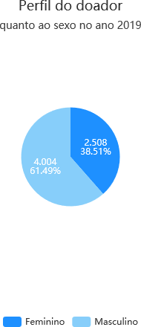Fonte: Conecta SUS

# Propostas de melhoria para a Hemorrede Pública de Goiás

**Considerando** que o acesso e acolhimento são elementos essenciais para que possa incidir sobre o estado da saúde do indivíduo e da coletividade, favorecendo a reorganização dos serviços e a qualidade da assistência prestada;

**Considerando** que Hemorrede Pública de Goiás é referência na produção e distribuição de Hemocomponentes no Estado de Goiás, na promoção da conscientização da comunidade em relação a doação voluntária de sangue e de medula óssea, tratamento de Coagulopatias Hereditárias e Hemoglobinopatias Hereditárias, tanto para o município de Goiânia quanto para o Estado de Goiás, o **Instituto de Desenvolvimento Tecnológico e Humano – IDTECH** vem apresentar a proposta de uma atuação integrada / cooperação técnica que permita buscar uma gestão eficiente e os meios necessários para o gerenciamento de ações que visam a reestruturação e melhoria dos serviços prestados.

Além disso, o IDTECH se propõe a implementar ações de acordo com os seguintes objetivos:

* Buscar a melhoria da qualidade da gestão e o atendimento dos critérios de excelência: liderança, estratégias, foco no cliente, informação e análise, gestão de pessoas, gestão de processos e resultado da organização.
* Exercer a política de humanização do atendimento;
* Aperfeiçoar o uso da capacidade instalada;
* Aperfeiçoar a utilização dos recursos disponíveis;
* Valorizar os trabalhadores envolvidos no processo, fortalecendo sua motivação, o autodesenvolvimento e o crescimento profissional, incentivando-os para a mudança das práticas e melhorias dos serviços de saúde ofertados a população;
* Promover a excelência em atendimento visando à satisfação dos clientes internos e externos;
* Adequar os serviços ao ambiente, respeitando a privacidade e promovendo a ambiência acolhedora;
* Resgatar os fundamentos básicos que norteiam as práticas de saúde no Sistema Único de Saúde, reconhecendo os gestores, trabalhadores e usuários como sujeitos ativos das ações de saúde;
* Promover a seleção de profissionais;
* Possibilitar a readequação e o aperfeiçoamento profissional dos recursos humanos existentes e a disponibilização de profissionais para suprir os déficits existentes;
* Formar e capacitar os recursos humanos envolvidos, bem como disponibilizar novos profissionais sempre que se fizer necessário;
* Oferecer a melhor alternativa assistencial disponível para as demandas dos usuários, considerando a disponibilidade assistencial do momento;
* Aperfeiçoar os recursos tecnológicos existentes e implantar significativas melhorias na área;
* Implantar estratégias de avaliação dos serviços desenvolvidos visando aferir o desempenho dos profissionais envolvidos, o grau de satisfação dos usuários em relação aos prestadores de serviços, garantindo assim a qualidade de atendimento prestado;
* Implantar um sistema efetivo de metas e indicadores;
* Ser um instrumento para fortalecimento da gestão da Secretaria de Estado da Saúde / Governo de Goiás

O modelo de gestão implantado na Hemorrede Pública de Goiás pelo Instituto de Desenvolvimento Tecnológico e Humano procura desenvolver uma visão estratégica de gestão, tento como norteadores a MISSÃO, a VISÃO e os VALORES, abaixo expostos entendendo que essa concepção deve nortear estratégias e ações que deverão ser levadas à efeito na nova experiência gerencial da unidade e respeitando o trabalho e a luta da direção atual e de todos os servidores que, em situações muitas vezes não muito favoráveis, possibilitaram o seu funcionamento e afirmaram o seu papel.

**Missão:**

*Garantir a oferta de hemocomponentes e hemoderivados a todos os usuários do SUS no Estado de Goiás, motivar a população a realizar o cadastro de doadores de medula óssea, prestar assistência especializada de qualidade aos pacientes portadores de doenças hematológicas contribuindo para o desenvolvimento científico nas áreas de Hemoterapia e Hematologia.*

**Visão:**

*Ser um Centro de Excelência em Hemoterapia e Hematologia no cenário nacional no âmbito assistencial, de ensino e pesquisa prezando pela responsabilidade socioambiental.*

**Valores:**

* + *Segurança do paciente;*
  + *Humanização;*
  + *Inovação;*
  + *Eficiência;*
  + *Equidade;*
  + *Cuidado centrado no paciente;*
  + *Ética;*
  + *Melhoria contínua;*
  + *Satisfação do usuário.*

# Atividades Realizadas no período

# Ações realizadas

* 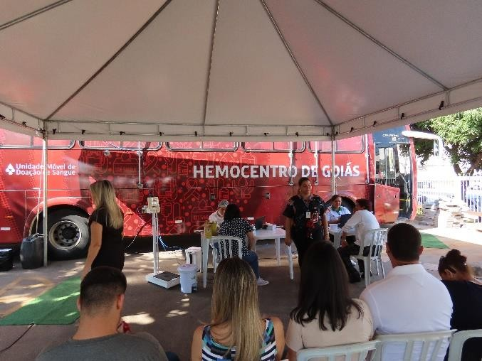No dia 14 de Agosto/2019, a Unidade Móvel do Hemocentro fez coleta na Câmara de Goiânia, em parceria com a Federação das Indústrias do Estado de Goiás;
* 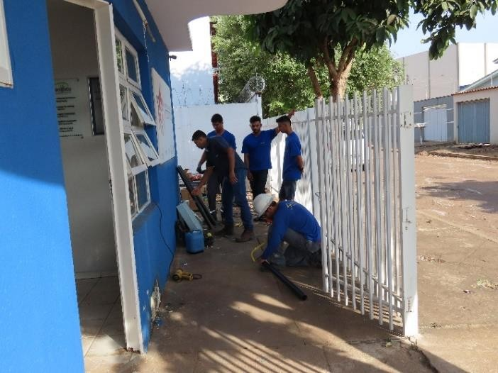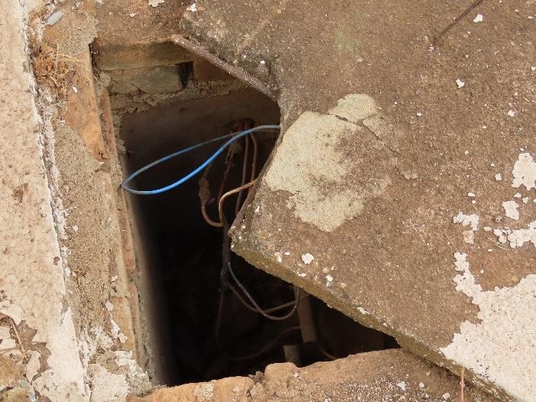Entre os dias 26 e 30 de Agosto/2019, a UCT de Porangatu ganhou nova rede elétrica, medida que se fez necessária devido às deficiências das atuais instalações da unidade, que não comportam a demanda de carga elétrica dos equipamentos utilizados para o bom funcionamento da UCT, que tem recebido investimento em tecnologia. A Substituição da fiação foi apontada após realização de laudo pericial e foi realizada por uma empresa especializada em consultoria energética;
* Os colaboradores recém contratados, os novos residentes e os veteranos que já trabalham nos hemocentros regionais, agências de coleta e agências transfusionais da Hemorrede de Goiás receberam treinamento nos dias 01 e 02 de Agosto/2019 no Hemocentro Coordenador Professor Nion Albernaz.

O grupo recebeu orientações sobre biossegurança e gerenciamento de resíduos; fluxograma de acidente ocupacional, hemovigilância, retrovigilância e reações transfusionais e cuidados no ato transfusional.

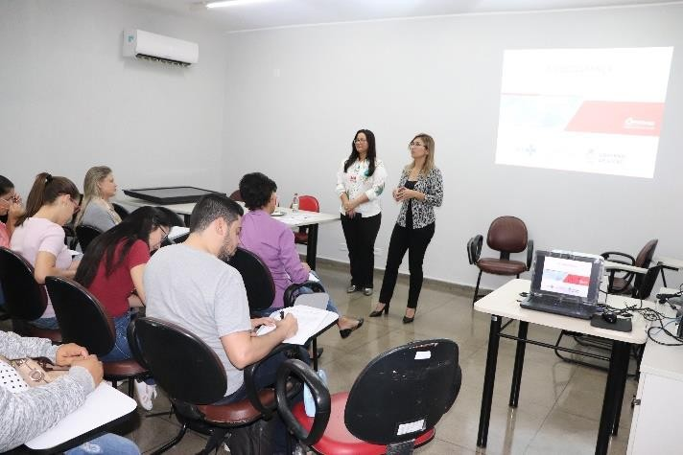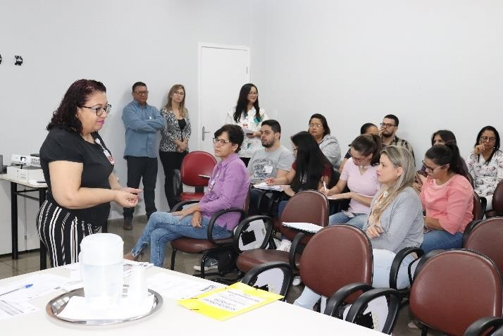

* No período compreendido entre 27 e 30 de Agosto/2019, foi realizada visita da Diretoria Administrativa do Hemocentro à Regional de Jataí – GO, afim de verificar algumas ações para sanar deficiências apontadas em relatório da Vigilância Sanitária, conforme relatório apresentado no **Anexo 01**.
* No mês de Agosto/2019, para suprir o déficit no quadro de pessoal das Unidades de Serviços da Hemorrede Pública Estadual de Hemoterapia E Hematologia de Goiás, nos municípios de Jataí, Rio Verde e Quirinópolis, o Instituto de Desenvolvimento Tecnológico e Humano – IDTECH divulgou edital para realização de Processo Seletivo Simplificado de candidatos para cadastro reserva e contratação em regime da Consolidação das Leis Trabalhistas – CLT, conforme documento constante no **Anexo 02** e quadros demonstrativos com o quantitativo de inscritos por cargo a seguir.

|  |  |  |
| --- | --- | --- |
| **QUANTITATIVO DE INSCRITOS POR CARGO - EDITAL 005/2019** | | |
| **Nº** | **Cargos** | **JATAÍ** |
| 1 | Biomédico ou Farmacêutico Bioquímico | 12 |
| 2 | Enfermeiro | 15 |
| 3 | Médico Clínico Geral | 1 |
| 4 | Recepcionista | 20 |
| 5 | Técnico em Enfermagem | 35 |
| 6 | Técnico em Laboratório | 2 |
| **TOTAL** | | **85** |

|  |  |  |
| --- | --- | --- |
| **QUANTITATIVO DE INSCRITOS POR CARGO - EDITAL 005/2019** | | |
| **Nº** | **Cargos** | **RIO VERDE** |
| 1 | Assistente Social | 12 |
| 2 | Biomédico ou Farmacêutico Bioquímico | 13 |
| 3 | Enfermeiro | 36 |
| 4 | Farmacêutico | 7 |
| 5 | Fisioterapeuta | 16 |
| 6 | Médico Clínico Geral | 1 |
| 7 | Médico Hematologista | 1 |
| 8 | Psicólogo | 12 |
| 9 | Recepcionista | 16 |
| 10 | Técnico em Enfermagem | 75 |
| 11 | Técnico em Laboratório | 1 |
| **TOTAL** | | **190** |

|  |  |  |
| --- | --- | --- |
| **QUANTITATIVO DE INSCRITOS POR CARGO - EDITAL 005/2019** | | |
| **Nº** | **Cargos** | **QUIRINÓPOLIS** |
| 1 | Biomédico ou Farmacêutico Bioquímico | 11 |
| 2 | Enfermeiro | 12 |
| 3 | Médico Clínico Geral | 6 |
| 4 | Recepcionista | 24 |
| 5 | Técnico em Enfermagem | 15 |
| 6 | Técnico em Laboratório | 0 |
| **TOTAL** | | **68** |

Demonstrativo Gráfico do Nº de Candidados Inscritos por Cidade

**68**

**85**

**190**

Jataí Rio Verde Quirinópolis

# Melhorias Estruturais realizadas

* No mês de agosto/2019, foram realizadas diversas ações para a melhoria e manutenção da estrutura física do Hemocentro e unidades regionais, as quais seguem detalhadas em relatórios constantes no **Anexo 03**.
  + 1. Descrição das atividades setoriais desenvolvidas
       1. Divisão de Triagem e coleta
* Foi realizada campanha de coleta externa (Unidade Móvel de Coleta) na Feira Coberta - Bela Vista Goiás, no dia 10 de Agosto/2019. Foram atendidos 32 candidatos e coletadas 24 bolsas de sangue;
* Campanha de coleta externa (Unidade Móvel de Coleta) realizada na Câmara Municipal de Goiânia, no dia 14 de Agosto/2019 onde foram atendidos 41 candidatos e coletadas 21 bolsas de sangue;
* Campanha de coleta externa (Unidade Móvel de Coleta) realizada na Escola Municipal Serra das Areias – Aparecida de Goiânia, no dia 15 de Agosto/2019, onde foram atendidos 39 candidatos e coletadas 19 bolsas de sangue;
* Foi realizada campanha de coleta externa (Unidade Móvel de Coleta) no Colégio Estadual Sebastião Alves de Souza, no dia 16 de Agosto/2019, onde foram atendidos 64 candidatos e coletadas 40 bolsas de sangue;
* Foi realizada campanha de coleta externa (Coleta desmontada) na Escola Sesi Jardim Planalto, no dia 26 de agosto/2019, onde foram atendidos 83 candidatos e coletadas 67 bolsas de sangue;
* Campanha de coleta externa (Unidade Móvel de Coleta) realizada na UNIMED, no dia 27 de Agosto/2019, onde foram atendidos 57 candidatos e coletadas 39 bolsas de sangue.
* Foi realizada campanha interna (HEMOGO), Jovens Fortes – UMADEGO, do período de 13 a 16 de Agosto/2019, onde foram atendidos 182 candidatos e coletadas 116 bolsas de sangue;
* Foram realizadas 08 coletas de Plaquetas por Aférese. Alcançando no total entre as coletas internas (campanhas e demanda espontânea) e externas o seguinte resultado:
* **Coleta Interna:** 1.750 candidatos e 1.152 bolsas coletadas;
* **Coleta Externa:** 313 candidatos e 221 bolsas coletadas.
* **Total Geral de Candidatos:** 2.063
* **Total Geral de Bolsas Coletadas:** 1.373
* **Total de Coletas de Plaquetas por Aférese:** 10
  + - 1. Divisão de Apoio Logístico
* Conclusão da reforma na recepção e corredor de doador
* Conclusão da reforma na sala de coleta;
* Continuação da revitalização predial da unidade (Pintura, troca de portas, reformas nos banheiros, reforma nas fiações elétricas, etc.
* Dedetização da Unidade realizada mensalmente;
* Continuação da reestruturação do Estacionamento da unidade;
* Conclusão da implantação do Sistema MV;
* Conclusão da transferência da responsabilidade do almoxarifado técnico para a farmácia.
  + - 1. Divisão de Engenharia Clínica

|  |  |  |
| --- | --- | --- |
| **26/08/2019 – Atividades** | | **Status** |
| 1 | Verificação de ônibus “transformador” | Gerenciamento de instalador de transformador no ônibus de coleta móvel do Hemocentro Coordenador |
| 2 | Troca de fusível do estabilizador | Troca de fusível da cadeira de coleta da sala de coleta |
| 3 | Levantamento de parque tecnológico | Recolhimento de informações sobre equipamentos *in loco.* Listagem de cada um em arquivo específico. |
| 4 | Troca da bateria do cadioversor do ambulatório (3º andar) | Realizado teste com bateria reserva, porém a mesma encontra-se com a conversão de software divergente. Será solicitada a aquisição de novas baterias. |

|  |  |  |
| --- | --- | --- |
| **27/08/2019 – Atividades** | | **Status** |
| 1 | Levantamento de parque tecnológico | Recolhimento de informações sobre equipamentos *in loco.* |

|  |  |  |
| --- | --- | --- |
| **28/08/2019 – Atividades** | | **Status** |
| 1 | Levantamento de parque tecnológico | Finalizado o levantamento do parque tecnológico do Hemocentro Coordenador (Goiânia). Em andamento levantamento das demais unidades à medidas que ocorrem as visitas técnicas. |
| 2 | Conferência de dados do parque tecnológico Hemocentro Coordenador | Conferência realizada mediante arquivos disponibilizados pela Divisão de Equipamentos. |
| 3 | Visita técnica a regional Jataí | Levantamento de parque tecnológico, organização de equipamentos em desuso e obsoletos. |
| 4 | Recebimento de memorando para manutenção corretiva dos freezers da UCT de Formosa | Emissão verbal de resposta para diretoria-geral do Hemocentro sobre o memorando de Formosa. Colocação de OS na fila de manutenção corretiva. |
| 5 | Cadastro dos dados colhidos sobre o parque tecnológico do Hemogo | Listagem e organização e equipamento em arquivo específico para a atividade |
| 6 | Recebimento de Solicitações de manutenção de Goiânia e Quirinópolis. | Aguardando retorno do engenheiro clínico responsável. Colocação de OS na lista de manutenção corretiva. |
| 7 | Visita aos departamentos da unidade para ambientação local | Visita dirigida pelo técnico em segurança do trabalho Fábio Ribeiro Alexandre, responsável pelo setor de Equipamentos do Hemocentro Coordenador. |

|  |  |  |
| --- | --- | --- |
| **29/08/2019 – Atividades** | | **Status** |
| 1 | Cadastro do parque tecnológico de Jataí no sistema | Listagem e organização e equipamento em arquivo específico para a atividade |

|  |  |  |
| --- | --- | --- |
| **30/08/2019 – Atividades** | | **Status** |
| 1 | Testes de funcionamento, com rotação, tempo, temperatura pré-programadas. Cronograma de calibrações a serem executadas.  Equipamento: Centrífuga Refrigerada da | Reparo feito pelo Técnico Walterlin Melo às 10 horas.  Não foram encontrados CI, memorandos ou ofícios solicitando o |

|  |  |  |
| --- | --- | --- |
|  | marca Fanen Modelo Excelsa 4 – 280R Patrimônio: 0526352  Série: 1CE008 Departamento de Análises Clínicas  Solicitação de Manutenção Corretiva e Calibração no dia 07/08/2019 Solicitante: Ana Paula de Araújo Santos (62) 201-4593 | reparo, apenas o formulário de requisição de serviços, que foi assinado pelo técnico e pela solicitante do reparo. |
| 2 | Solenidade de posse da Doutora Cáritas Marquez Franco na Diretoria de Ensino e Pesquisa do Hemocentro Coordenador 11 horas | O engenheiro clínico André Rosso participou da solenidade.  Duração: 30 minutos |

* + - 1. Divisão de Ensino e Pesquisa
* Foi iniciado no mês de Agosto/2019 o acolhimento da segunda Turma de Residentes da Residência Multiprofissional da Universidade Federal de Goiás - UFG. Nesta segunda turma de residentes temos: 1 Enfermeira, 2 Biomédicos, 1 Nutricionista, 1 Assistente Social e uma Farmacêutica conforme relação abaixo:

|  |  |  |
| --- | --- | --- |
| **RESIDENTE** | **CURSO** | **REGISTRO PROFISSIONAL** |
| 1-Aline dos Santos Iwasse | Farmacêutica | CRF: 14711 |
| 2-Beatriz Lopes da Silva | Enfermeira | COREN-GO: 503.351 |
| 3-Ellen Cássia Pereira Gomes | Biomédica | CRMB:8781 |
| 4-Luana Clara de Souza | Farmacêutica | CRF: 12435 |
| 5-Maria Aparecida de Souza | Assistente Social | CRESS-GO: 6789 |
| 6-Paulo Henrique dos Santos | Nutricionista | CRN: 12152 |

* No dia 01 de Agosto//2019 foi realizado o treinamento sobre Reações Adversas à Transfusão com os profissionais de enfermagem do ambulatório. O Treinamento teve a duração de duas horas e foi realizado pela enfª Maria de Fátima Delfino;
* Nos dias 01 e 02 de Agosto/2019 foi feita a segunda edição da Capacitação da Hemorrede com a presença de profissionais de Goiatuba, Ceres, Santa Helena de Goiás, Goiânia e também os novos profissionais do HEMOGO que ainda não haviam feito o treinamento de integração e acolhimento. Abaixo segue o cronograma da capacitação.

|  |  |  |
| --- | --- | --- |
| **DATA: 01/08/2019** | | |
| **HORÁRIO** | **LOCAL: AUDITÓRIO DO HEMOGO (MÓDULO TEÓRICO) E ÁREAS TÉCNICAS (MÓDULO PRÁTICO)** | |
| **08:00 às 08:10** | **Tema:** Abertura – Maria de Fátima do Nascimento Silva Delfino – Enfermeira | |
| **Tempo de duração:** 10 minutos (05 minutos de tolerância) | |
| **Participantes:** Todos os profissionais da Hemorrede | |
| **08:10 às 09:00** | **Tema:** Biossegurança/SESMT/NR 32 e Fluxograma de Acidente Ocupacional | |
| **Tempo de duração:** 50 minutos | |
| **Facilitadores/Palestrante:** Ana Fróis – Coordenadora do SESMT  **Participantes:** Todos os profissionais da Hemorrede | |
| **09:00 às 09:30** | **Tema:** Gerenciamento de Resíduos | |
| **Tempo de duração:** 30 minutos | |
| **Palestrante:** Maria de Fátima do Nascimento Silva Delfino – Enfermeira  **Participantes:** Todos os profissionais da Hemorrede | |
| **09:50 às 10:40** | **Tema:** Cuidados no Ato Transfusional e Reações Transfusionais | |
| **Tempo de duração**: 50 minutos | |
| **Palestrante:** Maria de Fátima do Nascimento Silva Delfino – Enfermeira  **Participantes:** Todos os profissionais da Hemorrede | |
| **10:40 às11:30** | **Tema:** Ciclo do Sangue  **Tempo de duração:** 30 minutos  **Palestrante:** Ana Paula Faleiro – Biomédica  **Participantes:** Todos os profissionais da Hemorrede | |
| **11:30 às12:00** | **Tema:** Hemovigilância, Retrovigilância e Reações Transfusionais  **Tempo de duração:** 50 minutos  **Palestrante:** Jaciane Soares de Sá – Ensino e Pesquisa  **Participantes:** Todos os profissionais da Hemorrede | |
| **DATA: 01/08/2019** | | |
| **13:00 às 17:00** | | **Treinamento Prático:**  (ESCALA DOS PROFISSIONAIS)  **Enfermeiro –** 01 COLETA (todo ciclo do sangue) **Biomédicos** – 01 TRANSFUSÃO/DISTRIBUIÇÃO/ 01 PROCESSAMENTO/ TRIAGEM CLÍNICA |
| **DATA: 02/08/2019** | | |
| **08:00 às 12:00** | | **Treinamento Prático:**  (ESCALA DOS PROFISSIONAIS)  **Enfermeiro** – 01 AMBULATÓRIO  **Biomédicos** – 02 (IMUNONHEMATOLOGIA) |
| **13:00 às 16:00** | | **Treinamento Prático:**  (ESCALA DOS PROFISSIONAIS)  **Enfermeiro** – 01 PROCESSAMENTO/DISTRIBUIÇÃO **Biomédicos** – 01 TRANSFUSÃO/DISTRIBUIÇÃO/ 01 PROCESSAMENTO/ TRIAGEM CLÍNICA |
| **16:00 às 17:00** | | **AVALIAÇÃO** |

* No dia 06 de Agosto/2019 foram iniciados os Cursos EAD da Plataforma Onco-ensino em parceria com a ABRALE. O Hemocentro de Goiás foi contemplado com 55 vagas para a equipe Multiprofissional, sendo 12 profissionais de Rio verde, 05 profissionais de Caldas Novas, 15 de Formosa e os demais do HEMOGO;
* No dia 19 de Agosto/2019 foi elaborado o POP HCG SEP 11.00 – FLUXO DE EMISSÃO DE CERTIFICADOS.
  + - 1. **Serviço Especializado em Engenharia de Segurança e em Medicina do Trabalho – SESMT**

**DEPARTAMENTO DE ENFERMAGEM E VIGILÂNCIA EM SAÚDE - DEVS**

* Foi realizado treinamento de integração no Hemocentro Coordenador, Hemorrede, estagiários, residentes quanto às normas de biossegurança, acidentes ocupacionais com material biológico e hemotour;
* Realizada capacitação para conhecimento do SIPANTET – Protocolo On line;
* Acompanhamento de visita das fiscais da vigilância municipal para orientações para adequação dos veículos para transporte de hemocomponentes;
* Colaboração na elaboração da plotagem para os veículos de transporte de hemocomponentes;
* Assessoria na aquisição/teste dos aventais/jalecos descartáveis;
* Acompanhamento dos avaliadores do Programa Nacional de Qualificação da Hemorrede – PNQH;
* Recebimento e disponibilização dos equipamentos de proteção individual – EPI's para a Hemorrede;
* Acolhimento, registro e encaminhamento dos acidentes de trabalhado ocorridos no mês de Julho/2019 para o SESMT Central (1 acidente típico);
* Auxílio ao Sciras na organização dos armários da copa dos colaboradores;
* Organização e entrega do kit para atendimento em caso de acidentes e/ou derramamento de material biológico para os motoristas da GELOG/IDTECH;
* Recepção e encaminhamento dos requerimentos para elaboração do Perfil Profissiográfico Previdenciário – PPP.

4.2.1.1. Departamento de Gerenciamento de Resíduos

* Participação do treinamento de integração no Hemocentro Coordenador, Hemorrede, estagiários, residentes quanto às normas de biossegurança, acidentes ocupacionais com material biológico, PGRSS, hemovigilancia e retrovigilancia, ato transfusional e reações adversas, apresentação da Organização Social Idtech e boas práticas no ciclo do sangue;
* Capacitação para conhecimento do programa Notivisa e Hemovida, suas funções e responsabilidades de alimentação, conhecimento do manual de hemovigilância e boas Práticas do Ciclo do Sangue;
* Continuação de reposição das lixeiras nos setores que se faz necessário, conforme solicitações dos profissionais das áreas técnicas e administrativas;
* Solicitação aos responsáveis técnicos da Hemorrede o Plano de Gerenciamento de Resíduos, bem como os POP`s e evidências de treinamentos da equipe para cumprimento das ações do RSS;
* Solicitação de recolhimento dos resíduos biológicos vencidos e destinação final dos materiais do laboratório de maneira adequada;
* Reunião com a empresa terceirizada Garantia junto ao departamento Gerência de Logística GELOG/IDTECH, para discussão de escalas de prestadores de serviços chapa/limpeza, para atender os serviços da Coleta Externa ônibus;
* Atendimento a solicitação do método de esterilização de material específico do laboratório, os quais estão sendo processado nos serviços terceirizados de esterilização Sterifort, sendo discutido pela equipe técnica e aprovado o processamento das buretas volumétricas;
* Solicitação e acompanhamento de adequação da Sala de Material de Limpeza que está em reforma, adaptação de sala no abrigo de resíduos para instalação dos diluidores de detergentes para limpeza e desinfecção da Unidade;
* Levantamento e solicitação de aquisição de materiais para higienização e desinfecção das áreas técnicas do Hemocentro Coordenador e Hemorrede;
* Disponibilização de Lixeira para resíduos Químicos e orientação de descarte correto;
* Recebido visita do PNQH (Programa Nacional de Qualificação da Hemorrede) para apresentação do PGRSS e POP´s dos Gerenciamento de resíduos da Unidade e apresentação da estrutura física, solicitado orientação ao PNQH dos tramites para melhoria dos resíduos de saúde;
* Reunião com os prestadores de serviços Garantia e empresa fornecedora do detergente de ação limpeza/desinfecção MIRAX OXY que está sendo utilizada na Unidade, sendo capacitados todos os colaboradores da empresa Garantia;
* Divisão dos escaninhos do armário da copa para atendimento aos setores contemplando todos os colaboradores;
* Deslocamento ao Paço Municipal para aquisição de informativos (cartazes e folderes referentes as doenças infectocontagiosas) para colocar na recepção do doador. E informações referentes precauções para os doadores previamente vacinados contra o sarampo, e prevenção aos colaboradores da Unidade;
* Monitoramento da coleta dos resíduos gerados.

# Metas contratuais

# Internação: Regime de leito/dia

A Unidade deverá realizar, no primeiro ano, o mínimo de 1.218 (hum mil duzentos e dezoito) Internações/ano em regime de leito dia e a partir do segundo ano, o mínimo de 1.392 (hum mil trezentos e noventa e duas) Internações/ano em regime de leito dia.

|  |  |  |  |  |  |  |  |  |  |  |  |  |  |
| --- | --- | --- | --- | --- | --- | --- | --- | --- | --- | --- | --- | --- | --- |
| **1º ANO** | | | | | | | | | | | | | |
| INTERNAÇÃO  (leito/dia) | 1º mês | 2º mês | 3º mês | 4º mês | 5º mês | 6º mês | 7º mês | 8º mês | 9º mês | 10º mês | 11º mês | 12º mês | TOTAL |
| Clínica Hematológica | 58 | 70 | 81 | 93 | 104 | 116 | 116 | 116 | 116 | 116 | 116 | 116 | **1.218** |
| **2º ANO** | | | | | | | | | | | | | |
| INTERNAÇÃO  (leito/dia) | 1º mês | 2º mês | 3º mês | 4º mês | 5º mês | 6º mês | 7º mês | 8º mês | 9º mês | 10º mês | 11º mês | 12º mês | TOTAL |
| Clínica Hematológica | 116 | 116 | 116 | 116 | 116 | 116 | 116 | 116 | 116 | 116 | 116 | 116 | **1.392** |
| **3º ANO** | | | | | | | | | | | | | |
| INTERNAÇÃO  (leito/dia) | 1º mês | 2º mês | 3º mês | 4º mês | 5º mês | 6º mês | 7º mês | 8º mês | 9º mês | 10º mês | 11º mês | 12º mês | TOTAL |
| Clínica Hematológica | 116 | 116 | 116 | 116 | 116 | 116 | 116 | 116 | 116 | 116 | 116 | 116 | **1.392** |
| **4º ANO** | | | | | | | | | | | | | |
| INTERNAÇÃO  (leito/dia) | 1º mês | 2º mês | 3º mês | 4º mês | 5º mês | 6º mês | 7º mês | 8º mês | 9º mês | 10º mês | 11º mês | 12º mês | TOTAL |
| Clínica Hematológica | 116 | 116 | 116 | 116 | 116 | 116 | 116 | 116 | 116 | 116 | 116 | 116 | **1.392** |

# Assistência Ambulatorial

Atendendo usuários egressos da instituição, demanda espontânea ou encaminhada de forma referenciada pelo Complexo Regulador Municipal / Estadual para as especialidades,

previamente definida da instituição após pactuação com o Hemocentro Coordenador, no limite da capacidade operacional com atendimento, para o primeiro ano, de 6.300(seis mil e trezentas) consultas médicas, 10.500(dez mil e quinhentas) consultas não médicas e a partir do segundo ano, 7.200 (sete mil e duzentas) consultas médicas/ano e 12.000(doze mil) consultas não médicas/ano.

|  |  |  |  |  |  |  |  |  |  |  |  |  |  |  |
| --- | --- | --- | --- | --- | --- | --- | --- | --- | --- | --- | --- | --- | --- | --- |
| **1º ANO** | | | | | | | | | | | | | | |
| Atendimento Ambulatorial | | 1º mês | 2º mês | 3º mês | 4º mês | 5º mês | 6º mês | 7º mês | 8º mês | 9º mês | 10º mês | 11º mês | 12º mês | TOTAL |
| Consultas Médicas | | 300 | 360 | 420 | 480 | 540 | 600 | 600 | 600 | 600 | 600 | 600 | 600 | 6.300 |
| Consultas Não Médicas | | 500 | 600 | 700 | 800 | 900 | 1000 | 1000 | 1000 | 1000 | 1000 | 1000 | 1000 | 10.500 |
| **TOTAL** | | **800** | **960** | **1.120** | **1.280** | **1.440** | **1.600** | **1.600** | **1.600** | **1.600** | **1.600** | **1.600** | **1.600** | **16.800** |
| **2º ANO** | | | | | | | | | | | | | | |
| Atendimento Ambulatorial | 1º mês | | 2º mês | 3º mês | 4º mês | 5º mês | 6º mês | 7º mês | 8º mês | 9º mês | 10º mês | 11º mês | 12º mês | TOTAL |
| Consultas Médicas | 600 | | 600 | 600 | 600 | 600 | 600 | 600 | 600 | 600 | 600 | 600 | 600 | 7.200 |
| Consultas Não Médicas | 1000 | | 1000 | 1000 | 1000 | 1000 | 1000 | 1000 | 1000 | 1000 | 1000 | 1000 | 1000 | 12.000 |
| **TOTAL** | **1.600** | | **1.600** | **1.600** | **1.600** | **1.600** | **1.600** | **1.600** | **1.600** | **1.600** | **1.600** | **1.600** | **1.600** | **19.200** |
| **3º ANO** | | | | | | | | | | | | | | |
| Atendimento Ambulatorial | 1º mês | | 2º mês | 3º mês | 4º mês | 5º mês | 6º mês | 7º mês | 8º mês | 9º mês | 10º mês | 11º mês | 12º mês | TOTAL |
| Consultas Médicas | 600 | | 600 | 600 | 600 | 600 | 600 | 600 | 600 | 600 | 600 | 600 | 600 | 6.300 |
| Consultas Não Médicas | 1000 | | 1000 | 1000 | 1000 | 1000 | 1000 | 1000 | 1000 | 1000 | 1000 | 1000 | 1000 | 10.500 |
| **TOTAL** | **1.600** | | **1.600** | **1.600** | **1.600** | **1.600** | **1.600** | **1.600** | **1.600** | **1.600** | **1.600** | **1.600** | **1.600** | **19.200** |
|  | | | | | | | | | | | | | | |
| **4º ANO** | | | | | | | | | | | | | | |
| Atendimento Ambulatorial | 1º mês | | 2º mês | 3º mês | 4º mês | 5º mês | 6º mês | 7º mês | 8º mês | 9º mês | 10º mês | 11º mês | 12º mês | TOTAL |
| Consultas Médicas | 300 | | 360 | 420 | 480 | 540 | 600 | 600 | 600 | 600 | 600 | 600 | 600 | 6.300 |
| Consultas Não Médicas | 500 | | 600 | 700 | 800 | 900 | 1000 | 1000 | 1000 | 1000 | 1000 | 1000 | 1000 | 10.500 |
| **TOTAL** | **1.600** | | **1.600** | **1.600** | **1.600** | **1.600** | **1.600** | **1.600** | **1.600** | **1.600** | **1.600** | **1.600** | **1.600** | **19.200** |

# Assistência Laboratorial e Hemoterápica

A Unidade deverá realizar, no primeiro ano, 446.205 (quatrocentos e quarenta e seis mil duzentos e cinco) procedimentos laboratoriais e hemoterápicos /ano e a partir do segundo ano, 509.952 (quinhentos e nove mil novecentos e cinquenta e dois) procedimentos laboratoriais e hemoterápicos /ano.

|  |  |  |  |  |  |  |  |  |
| --- | --- | --- | --- | --- | --- | --- | --- | --- |
| **1º ANO** | | | | | | | | |
| **Procedimentos** | **Descrição** | **1º mês** | **2º mês** | **3º mês** | **4º mês** | **5º mês** | **6º ao12º mês** | **Total** |
| TRIAGEM CLÍNICA DE DOADOR CANDIDATOS À DOAÇÃO | Triagem clínica de doadores de sangue | 2.530 | 3.036 | 3.542 | 4.048 | 4.554 | 5.060 | **53.130** |
| COLETA DE SANGUE- DOADORES ÁPTOS | Coleta de sangue para transfusão | 1.940 | 2.328 | 2.716 | 3.104 | 3.492 | 3.880 | **40.740** |
| PLAQUETAFERESE-DOADOR DE PLAQUETAS POR AFÉRESE | Coleta de sangue para transfusão com processadora automática - aférese | 33 | 40 | 46 | 53 | 59 | 66 | **693** |
| PRODUÇÃO DE  HEMOCOMPONENTES-MAC | Processamento / Fracionamento de sangue total | 4.300 | 5.160 | 6.020 | 6.880 | 7.740 | 8.600 | **90.300** |
| PROCEDIMENTOS ESPECIAIS - MAC | Coleta de sangue para exame de histocompatibilidade (medula óssea) | 3.210 | 3.852 | 4.494 | 5.136 | 5.778 | 6.420 | **67.410** |
| Deleucotização de concentrado de hemácias |
| Deleucotização de concentrado de plaquetas |
| Identificação de anticorpos séricos irregulares com painel de hemácias |
| Irradiação de sangue e componentes destinados à transfusão |
| EXAMES IMUNOHEMATOLÓGICOS - MAC | Pesquisa de Hemoglobina S HEMOGO, HR e UCT's | 5.430 | 6.516 | 7.602 | 8.688 | 9.774 | 10.860 | **114.030** |
| Pesquisa de Hemoglobina S UCT's HUGOL e HC |
| Exames Imunohematológicos em doador de sangue HR e UCT's |
| Exames Imunohematológicos em doador de sangue UCT's HUGOL e HC |
| Fenotipagem de Sistema RH - Hr |
| Teste de Fenotipagem K, FYA, JYA, JKB em gel |
| EXAMES SOROLÓGICOS - MAC | Sorologia Ie II de doador HEMOGO, HR e UCT's | 2.515 | 3.018 | 3.521 | 4.024 | 4.527 | 5.030 | **52.815** |
| Sorologia I e II de doador UCT's HUGOL e HC |
| EXAMES HEMATOLÓGICOS - MAC | Dosagem de fator IX | 85 | 102 | 119 | 136 | 153 | 170 | **1.785** |
| Dosagem de fator VIII |
| Dosagem de fibrinogênio |
| Dosagem de fator VIII (inibidor) |
| Determinação de tempo de determinação de tromboplastina parcial (TTPA) |
| Determinação de tempo de determinação de protombina (TAP) |
| Hemograma |
| AMBULATÓRIO - MAC | Aplicação de fator de coagulação | 155 | 186 | 217 | 248 | 279 | 310 | **3.255** |
| Transfusão de concentrado de hemácias |
| Transfusão de concentrado de plaquetas |
| Transfusão de crioprecipitado |
| Transfusão de concentrado de plaquetas por aférese |
| Transfusão de plasma fresco |
| Transfusão de plasma isento de crioprecipitado |
| METAS DE PRODUÇÃO AIH DOS HOSPITAIS- MAC | Aférese Terapêutica | 02 | 03 | 03 | 04 | 04 | 05 | **60** |
|  | Preparo de componentes lavados | 1.032 | 1.239 | 1.445 | 1.652 | 1.858 | 2.065 | **21.681** |

|  |  |  |  |  |  |  |  |  |
| --- | --- | --- | --- | --- | --- | --- | --- | --- |
| MEDICINA TRANSFUSIONAL (HOSPITALAR) | Preparo de componentes aliquotados |  |  |  |  |  |  |  |
| Transfusão de concentrado de hemácias |
| Transfusão de concentrado de plaquetas |
| Transfusão de crioprecipitado |
| Transfusão de concentrado de plaquetas por aférese |
| Transfusão de plasma fresco |
| Transfusão de plasma isento de crioprecipitado |
| SOROLOGIA DE POSSÍVEL DOADOR DE ÓRGÃO | Sorologia para doadores da Central de Transplantes | 15 | 18 | 21 | 24 | 27 | 30 | **315** |
| **TOTAL /MÊS** | | **21.247** | **25.498** | **29.746** | **33.997** | **38.245** | **42.496** | **446.205** |
| **2º ANO** | | | | | | | | |
| **Procedimentos** | **Descrição** | **1º mês** | **2º mês** | **3º mês** | **4º mês** | **5º mês** | **6º ao12º mês** | **Total** |
| TRIAGEM CLÍNICA DE DOADOR - CANDIDATOS À DOAÇÃO | Triagem clínica de doadores de sangue | 5.060 | 5.060 | 5.060 | 5.060 | 5.060 | 5.060 | **60.720** |
| COLETA DE SANGUE- DOADORES ÁPTOS | Coleta de sangue para transfusão | 3.880 | 3.880 | 3.880 | 3.880 | 3.880 | 3.880 | **46.560** |
| PLAQUETAFERESE-DOADOR DE PLAQUETAS POR AFÉRESE | Coleta de sangue para transfusão com processadora automática - aférese | 66 | 66 | 66 | 66 | 66 | 66 | **792** |
| PRODUÇÃO DE HEMOCOMPONENTES-MAC | Processamento / Fracionamento de sangue total | 8.600 | 8.600 | 8.600 | 8.600 | 8.600 | 8.600 | **103.200** |
| PROCEDIMENTOS ESPECIAIS - MAC | Coleta de sangue para exame de histocompatibilidade (medula óssea) | 6.420 | 6.420 | 6.420 | 6.420 | 6.420 | 6.420 | **77.040** |
| Deleucotização de concentrado de hemácias |
| Deleucotização de concentrado de plaquetas |
| Identificação de anticorpos séricos irregulares com painel de hemácias |
| Irradiação de sangue e componentes destinados à transfusão |
| EXAMES IMUNOHEMATOLÓGICOS - MAC | Pesquisa de Hemoglobina S HEMOGO, HR e UCT's | 10.860 | 10.860 | 10.860 | 10.860 | 10.860 | 10.860 | **130.320** |
| Pesquisa de Hemoglobina S UCT's HUGOL e HC |
| Exames Imunohematológicos em doador de sangue HR e UCT's |
| Exames Imunohematológicos em doador de sangue UCT's HUGOL e HC |
| Fenotipagem de Sistema RH - Hr |
| Teste de Fenotipagem K, FYA, JYA, JKB em gel |
| EXAMES SOROLÓGICOS - MAC | Sorologia Ie II de doador HEMOGO, HR e UCT's | 5.030 | 5.030 | 5.030 | 5.030 | 5.030 | 5.030 | **60.360** |
| Sorologia I e II de doador UCT's HUGOL e HC |
| EXAMES HEMATOLÓGICOS - MAC | Dosagem de fator IX | 170 | 170 | 170 | 170 | 170 | 170 | **2.040** |
| Dosagem de fator VIII |
| Dosagem de fibrinogênio |
| Dosagem de fator VIII (inibidor) |
| Determinação de tempo de determinação de tromboplastina parcial (TTPA) |
| Determinação de tempo de determinação de protombina |

|  |  |  |  |  |  |  |  |  |
| --- | --- | --- | --- | --- | --- | --- | --- | --- |
|  | (TAP) |  |  |  |  |  |  |  |
| Hemograma |
| AMBULATÓRIO - MAC | Aplicação de fator de coagulação | 310 | 310 | 310 | 310 | 310 | 310 | **3.720** |
| Transfusão de concentrado de hemácias |
| Transfusão de concentrado de plaquetas |
| Transfusão de crioprecipitado |
| Transfusão de concentrado de plaquetas por aférese |
| Transfusão de plasma fresco |
| Transfusão de plasma isento de crioprecipitado |
| METAS DE PRODUÇÃO AIH DOS HOSPITAIS-MAC | Aférese Terapêutica | 05 | 05 | 05 | 05 | 05 | 05 | **60** |
| MEDICINA TRANSFUSIONAL (HOSPITALAR) | Preparo de componentes lavados | 2.065 | 2.065 | 2.065 | 2.065 | 2.065 | 2.065 | **24.780** |
| Preparo de componentes aliquotados |
| Transfusão de concentrado de hemácias |
| Transfusão de concentrado de plaquetas |
| Transfusão de crioprecipitado |
| Transfusão de concentrado de plaquetas por aférese |
| Transfusão de plasma fresco |
| Transfusão de plasma isento de crioprecipitado |
| SOROLOGIA DE POSSÍVEL DOADOR DE ÓRGÃO | Sorologia para doadores da Central de Transplantes | 30 | 30 | 30 | 30 | 30 | 30 | **360** |
| **TOTAL /MÊS** | | **42.496** | **42.496** | **42.496** | **42.496** | **42.496** | **42.496** | **509.952** |

|  |  |  |  |  |  |  |  |  |
| --- | --- | --- | --- | --- | --- | --- | --- | --- |
| **3º ANO** | | | | | | | | |
| **Procedimentos** | **Descrição** | **1º mês** | **2º mês** | **3º mês** | **4º mês** | **5º mês** | **6º ao12º mês** | **Total** |
| TRIAGEM CLÍNICA DE DOADOR - CANDIDATOS À DOAÇÃO | Triagem clínica de doadores de sangue | 5.060 | 5.060 | 5.060 | 5.060 | 5.060 | 5.060 | **60.720** |
| COLETA DE SANGUE- DOADORES ÁPTOS | Coleta de sangue para transfusão | 3.880 | 3.880 | 3.880 | 3.880 | 3.880 | 3.880 | **46.560** |
| PLAQUETAFERESE-DOADOR DE PLAQUETAS POR AFÉRESE | Coleta de sangue para transfusão com processadora automática - aférese | 66 | 66 | 66 | 66 | 66 | 66 | **792** |
| PRODUÇÃO DE HEMOCOMPONENTES- MAC | Processamento / Fracionamento de sangue total | 8.600 | 8.600 | 8.600 | 8.600 | 8.600 | 8.600 | **103.200** |
| PROCEDIMENTOS ESPECIAIS - MAC | Coleta de sangue para exame de histocompatibilidade (medula óssea) | 6.420 | 6.420 | 6.420 | 6.420 | 6.420 | 6.420 | **77.040** |
| Deleucotização de concentrado de hemácias |
| Deleucotização de concentrado de plaquetas |
| Identificação de anticorpos séricos irregulares com painel de hemácias |
| Irradiação de sangue e componentes destinados à transfusão |
|  | Pesquisa de Hemoglobina S HEMOGO, HR e UCT's | 10.860 | 10.860 | 10.860 | 10.860 | 10.860 | 10.860 | **130.320** |
| Pesquisa de Hemoglobina S UCT's HUGOL e HC |
| Exames Imunohematológicos |

|  |  |  |  |  |  |  |  |  |
| --- | --- | --- | --- | --- | --- | --- | --- | --- |
| EXAMES IMUNOHEMATOLÓGICOS - MAC | em doador de sangue HR e UCT's |  |  |  |  |  |  |  |
| Exames Imunohematológicos em doador de sangue UCT's HUGOL e HC |
| Fenotipagem de Sistema RH - Hr |
| Teste de Fenotipagem K, FYA, JYA, JKB em gel |
| EXAMES SOROLÓGICOS - MAC | Sorologia Ie II de doador HEMOGO, HR e UCT's | 5.030 | 5.030 | 5.030 | 5.030 | 5.030 | 5.030 | **60.360** |
| Sorologia I e II de doador UCT's HUGOL e HC |
| EXAMES HEMATOLÓGICOS - MAC | Dosagem de fator IX | 170 | 170 | 170 | 170 | 170 | 170 | **2.040** |
| Dosagem de fator VIII |
| Dosagem de fibrinogênio |
| Dosagem de fator VIII (inibidor) |
| Determinação de tempo de determinação de tromboplastina parcial (TTPA) |
| Determinação de tempo de determinação de protombina (TAP) |
| Hemograma |
| AMBULATÓRIO - MAC | Aplicação de fator de coagulação | 310 | 310 | 310 | 310 | 310 | 310 | **3.720** |
| Transfusão de concentrado de hemácias |
| Transfusão de concentrado de plaquetas |
| Transfusão de crioprecipitado |
| Transfusão de concentrado de plaquetas por aférese |
| Transfusão de plasma fresco |
| Transfusão de plasma isento de crioprecipitado |
| METAS DE PRODUÇÃO AIH DOS HOSPITAIS- MAC | Aférese Terapêutica | 05 | 05 | 05 | 05 | 05 | 05 | **60** |
| MEDICINA TRANSFUSIONAL (HOSPITALAR) | Preparo de componentes lavados | 2.065 | 2.065 | 2.065 | 2.065 | 2.065 | 2.065 | **24.780** |
| Preparo de componentes aliquotados |
| Transfusão de concentrado de hemácias |
| Transfusão de concentrado de plaquetas |
| Transfusão de crioprecipitado |
| Transfusão de concentrado de plaquetas por aférese |
| Transfusão de plasma fresco |
| Transfusão de plasma isento de crioprecipitado |
| SOROLOGIA DE POSSÍVEL DOADOR DE ÓRGÃO | Sorologia para doadores da Central de Transplantes | 30 | 30 | 30 | 30 | 30 | 30 | **360** |
| **TOTAL /MÊS** | | **42.496** | **42.496** | **42.496** | **42.496** | **42.496** | **42.496** | **509.952** |

|  |  |  |  |  |  |  |  |  |
| --- | --- | --- | --- | --- | --- | --- | --- | --- |
| **4º ANO** | | | | | | | | |
| **Procedimentos** | **Descrição** | **1º mês** | **2º mês** | **3º mês** | **4º mês** | **5º mês** | **6ºao12º mês** | **Total** |
| TRIAGEM CLÍNICA DE DOADOR - CANDIDATOS À DOAÇÃO | Triagem clínica de doadores de sangue | 5.060 | 5.060 | 5.060 | 5.060 | 5.060 | 5.060 | **60.720** |
| COLETA DE SANGUE- DOADORES ÁPTOS | Coleta de sangue para transfusão | 3.880 | 3.880 | 3.880 | 3.880 | 3.880 | 3.880 | **46.560** |

|  |  |  |  |  |  |  |  |  |
| --- | --- | --- | --- | --- | --- | --- | --- | --- |
| PLAQUETAFERESE-DOADOR DE PLAQUETAS POR AFÉRESE | Coleta de sangue para transfusão com processadora automática - aférese | 66 | 66 | 66 | 66 | 66 | 66 | **792** |
| PRODUÇÃO DE HEMOCOMPONENTES-MAC | Processamento / Fracionamento de sangue total | 8.600 | 8.600 | 8.600 | 8.600 | 8.600 | 8.600 | **103.200** |
| PROCEDIMENTOS ESPECIAIS - MAC | Coleta de sangue para exame de  histocompatibilidade (medula óssea) | 6.420 | 6.420 | 6.420 | 6.420 | 6.420 | 6.420 | **77.040** |
| Deleucotização de concentrado de hemácias |
| Deleucotização de concentrado de plaquetas |
| Identificação de anticorpos séricos irregulares com painel de hemácias |
| Irradiação de sangue e componentes destinados à transfusão |
| EXAMES IMUNOHEMATOLÓGICOS - MAC | Pesquisa de Hemoglobina S HEMOGO, HR e UCT's | 10.860 | 10.860 | 10.860 | 10.860 | 10.860 | 10.860 | **130.320** |
| Pesquisa de Hemoglobina S UCT's HUGOL e HC |
| Exames Imunohematológicos em doador de sangue HR e UCT's |
| Exames Imunohematológicos em doador de sangue UCT's HUGOL e HC |
| Fenotipagem de Sistema RH  - Hr |
| Teste de Fenotipagem K, FYA, JYA, JKB em gel |
| EXAMES SOROLÓGICOS - MAC | Sorologia Ie II de doador HEMOGO, HR e UCT's | 5.030 | 5.030 | 5.030 | 5.030 | 5.030 | 5.030 | **60.360** |
| Sorologia I e II de doador UCT's HUGOL e HC |
| EXAMES HEMATOLÓGICOS - MAC | Dosagem de fator IX | 170 | 170 | 170 | 170 | 170 | 170 | **2.040** |
| Dosagem de fator VIII |
| Dosagem de fibrinogênio |
| Dosagem de fator VIII (inibidor) |
| Determinação de tempo de determinação de  tromboplastina parcial (TTPA) |
| Determinação de tempo de determinação de protombina (TAP) |
| Hemograma |
| AMBULATÓRIO - MAC | Aplicação de fator de coagulação | 310 | 310 | 310 | 310 | 310 | 310 | **3.720** |
| Transfusão de concentrado de hemácias |
| Transfusão de concentrado de plaquetas |
| Transfusão de  crioprecipitado |
| Transfusão de concentrado de plaquetas por aférese |
| Transfusão de plasma fresco |
| Transfusão de plasma isento de crioprecipitado |

|  |  |  |  |  |  |  |  |  |
| --- | --- | --- | --- | --- | --- | --- | --- | --- |
| METAS DE PRODUÇÃO AIH DOS HOSPITAIS- MAC | Aférese Terapêutica | 05 | 05 | 05 | 05 | 05 | 05 | **60** |
| MEDICINA TRANSFUSIONAL (HOSPITALAR) | Preparo de componentes lavados | 2.065 | 2.065 | 2.065 | 2.065 | 2.065 | 2.065 | **24.780** |
| Preparo de componentes aliquotados |
| Transfusão de concentrado de hemácias |
| Transfusão de concentrado de plaquetas |
| Transfusão de  crioprecipitado |
| Transfusão de concentrado de plaquetas por aférese |
| Transfusão de plasma fresco |
| Transfusão de plasma isento de crioprecipitado |
| SOROLOGIA DE POSSÍVEL DOADOR DE ÓRGÃO | Sorologia para doadores da Central de Transplantes | 30 | 30 | 30 | 30 | 30 | 30 | **360** |
| **TOTAL /MÊS** | | **42.496** | **42.496** | **42.496** | **42.496** | **42.496** | **42.496** | **509.952** |

# Indicadores de qualidade

Os indicadores de desempenho e de qualidade são fundamentais para aferir o desempenho da Unidade de acordo com as metas estabelecidas pela Gestão contidas no Contrato de Gestão. Por meios desses indicadores será possível monitorar o desempenho, realizando as devidas análises críticas e direcionar as atividades para a melhor execução do trabalho.

# Qualidade da Informação

O arquivo contendo o Boletim de Produção Ambulatorial – BPA está sendo apresentado mensalmente, através do faturamento da unidade, bem como encaminhado por email à SCAGES/SES.

# Atenção ao Usuário

No mês de Agosto/2019 foi feita a aplicação de questionário de pesquisa de satisfação no Hemocentro, abrangendo doadores, pacientes e acompanhantes, conforme relatório apresentado no **Anexo 04.** Essa ação permitiu conhecer melhor as necessidades e

expectativas dos usuários, priorizando um atendimento ético, humanizado, com qualidade, respeito e eficiência.

Além disso, estão sendo registradas no Ouvidor Sus as manifestações a respeito dos serviços prestados pela Hemorrede, ampliando dessa forma, os canais de comunicação com o usuário do Sistema Único de Saúde.

# Doador Espontâneo (20%).

**Doação Espontânea**, segundo a Portaria MS 1353/2011, é a doação de pessoas motivadas para manter o estoque de sangue do serviço de Hemoterapia. É decorrente de um ato de altruísmo sem ter o nome de um possível receptor.

A meta a ser atingida é o alcance de 75% (setenta e cinco por cento) de doações espontâneas na Hemorrede em relatório que deverá ser consolidado e enviado mensalmente até o dia 10 do mês subsequente.

|  |  |  |  |  |
| --- | --- | --- | --- | --- |
| **Matriz de Resultados** | | | | |
| **Dados** | **Novembro/18** | **Dezembro/18** | **Janeiro/19** | **Fevereiro/19** |
| Total de coletas de sangue (doações) | 3951 | 2443 | 2844 | 1420 |
| doadores espontâneos (voluntários  + campanha) | 3534 | 2098 | 2135 | 1341 |
| **% Realizado** | 89,45% | 85,88% | 75,07% | 94,44% |
| **% contratado** | 75,00% | 75,00% | 75,00% | 75,00% |
| **% alcance** | **119,26%** | **114,50%** | **100,09%** | **125,92%** |
| **Dados** | **Março/19** | **Abril/19** | **Maio/19** | **Junho/19** |
| Total de coletas de sangue (doações) | 3168 | 3583 | **6633** | **2586** |
| doadores espontâneos (voluntários  + campanha) | 2662 | 3013 | **4383** | **1800** |
| **% Realizado** | 84,03% | 84,09% | **66,08%** | **69,61%** |
| **% contratado** | 75,00% | 75,00% | **75,00%** | **75,00%** |
| **% alcance** | **112,04%** | **112,12%** | **88,10%** | **92,81%** |
| **Dados** | **Julho/19** | **Agosto/19** |  | |
| Total de coletas de sangue (doações) | 2911 | 2521 |

|  |  |  |
| --- | --- | --- |
| doadores espontâneos (voluntários  + campanha) | 2175 | 2180 |
| **% Realizado** | 75% | 86% |
| **% contratado** | 75% | 75,00% |
| **% alcance** | **100%** | **115%** |

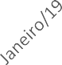

100,00%

90,00%

80,00%

70,00%

60,00%

89,45%

Doador Espontâneo

94,44%

85,88%

84,03%

84,09%

86%

75,07%

66,08%

69,61%

75%

# Doador de Repetição (20%)

Com a finalidade de monitorar a qualidade do serviço e a consequente fidelização do doador, acompanharemos como indicadores a porcentagem de Doações de Repetição na Hemorrede. Doador de Repetição, segundo a Portaria MS 1353/2011, é aquele doador que realiza duas ou mais doações no período de 12 meses. A meta a ser atingida é o alcance de 60% de doações de repetição na Hemorrede em relatório que deverá ser consolidado e enviado mensalmente até o dia 10 do mês subsequente.

|  |  |  |  |  |
| --- | --- | --- | --- | --- |
| **Matriz de Resultados** | | | | |
| **Dados** | **Novembro/2018** | **Dezembro/2018** | **Janeiro/2019** | **Fevereiro/2019** |
| Total de coletas de sangue (doações) | 3951 | 2443 | 2844 | 1420 |
| Doadores de repetição (retorno) | 2618 | 777 | 963 | 873 |
| **% Realizado** | 66,26% | 31,81% | 33,86% | 61,48% |
| **% contratado** | 60,00% | 60,00% | 60,00% | 60,00% |
| **% alcance** | **110,44%** | **53,01%** | **56,43%** | **102,46%** |
| **Dados** | **Março/2019** | **Abril/2019** | **Maio/2019** | **Junho/2019** |
| Total de coletas de sangue (doações) | 3168 | 3583 | **6633** | **2586** |

|  |  |  |  |  |
| --- | --- | --- | --- | --- |
| Doadores de repetição (retorno) | 905 | 1314 | **1480** | **1321** |
| **% Realizado** | 28,5% | 36,67% | **22,31%** | **51,08%** |
| **% contratado** | 60,00% | 60,00% | **60,00%** | **60,00%** |
| **% alcance** | **47,61%** | **61,12%** | **37,19%** | **85,14%** |
| **Dados** | **Julho/2019** | **Agosto/2019** |  | |
| Total de coletas de sangue (doações) | 2911 | 2521 |
| Doadores de repetição (retorno) | 736 | 907 |
| **% Realizado** | 25,28% | 35,98% |
| **% contratado** | 60,00% | 60,00% |
| **% alcance** | **42,14%** | **59,96%** |

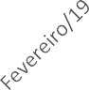

% de doações de repetição na hemorrede

66,26%

70,00%

60,00%

50,00%

40,00%

30,00%

20,00%

10,00%

0,00%

61,48%

51,08%

33,86%

36,67%

28,57%

35,98%

22,31%

25,28%

31,81%

# Qualidade dos Hemocomponentes (20%)

Mede o alcance da Hemorrede dos parâmetros de qualidade dos hemocomponentes de acordo com a legislação vigente. Assim a meta é o alcance de 90% de conformidade em cada um dos parâmetros avaliados por tipo de hemocomponente produzido. Caso o percentual de conformidade estabelecido pela legislação seja maior que 90%, devem-se atender à Portaria MS 158/2016. Os parâmetros avaliados devem corresponder integralmente ao que exige a legislação vigente e deverão ser consolidados e enviados mensalmente até o dia 10 do mês subsequente.

# 6.5.1.1. Hemocomponentes produzidos:

**Concentrado de Hemácias**

**Meta: 90% de conformidade (A exceção do “Hematócrito”)**

De acordo com os testes de controle de qualidade, foram evidenciados os seguintes resultados de conformidade parâmetros testados para Concentrados de Hemácias produzidos no Hemocentro no mês de **Agosto/2019**.

|  |  |
| --- | --- |
| **Concentrado de Hemácias – CPDA** | |
| Parâmetro | Percentual de Conformidade |
| Hemoglobina (Hb) | 100% |
| Hematócrito (Ht) | 100% |
| Hemólise | 100% |
| Microbiológico | 100% |

|  |  |
| --- | --- |
| **Concentrado de Hemácias – SAGM** | |
| Parâmetro | Percentual de Conformidade |
| Hemoglobina (Hb) | 100% |
| Hematócrito (Ht) | 80% |
| Hemólise | 100% |
| Microbiológico | 100% |

|  |  |
| --- | --- |
| **Concentrado de Hemácias Desleucocitada** | |
| Parâmetro | Percentual de Conformidade |
| Hemoglobina (Hb) | 100% |
| Hematócrito (Ht) | 100% |
| Hemólise | 100% |
| Microbiológico | 100% |

**Concentrado de Plaquetas (Randômicas)**

**Meta: 90% de conformidade ( A exceção da “Contagem de Plaquetas”).**

De acordo com os testes de controle de qualidade, foram evidenciados os seguintes resultados de conformidade parâmetros testados para Concentrados de Plaquetas produzidos no Hemocentro no mês de **Agosto/2019.**

|  |  |
| --- | --- |
| **Concentrado de Plaquetas** | |
| Parâmetro | Percentual de Conformidade |

|  |  |
| --- | --- |
| Volume | 100% |
| Swirling | 100% |
| Contagem de Plaquetas | 73% |
| pH | 100% |
| Microbiológico | 100% |

# Indicadores de produção

Serão apresentados a seguir os resultados obtidos no período referente a **Agosto de 2019**

conforme quadro de metas contratuais.

Os resultados apresentados referem-se à produção das unidades da Hemorrede sob gerência do IDTECH e têm como fonte o Sistema Hemovida e os registros de realização de procedimentos existentes nessas unidades.

# Internação Regime de Leito/dia: Clínica Hematológica

|  |  |  |  |  |  |  |  |  |  |  |
| --- | --- | --- | --- | --- | --- | --- | --- | --- | --- | --- |
| **Matriz de Resultados** | | | | | | | | | | |
| **Dados 2018** | **Nov/18** | **Dez/18** | **Jan/19** | **Fev/19** | **Mar/19** | **Abr/19** | **Mai/19** | **Jun/19** | **Jul/19** | **Ago/19** |
| % Realizado | **37** | **49** | **85** | **154** | **212** | **202** | **72** | **142** | **183** | **260** |
| % contratado | **58** | **70** | **81** | **93** | **104** | **116** | **116** | **116** | **116** | **116** |
| **% alcance** | **64%** | **70%** | **105%** | **166%** | **204%** | **174%** | **62%** | **122%** | **158%** | **224%** |

**Internação (Leito dia) - Clínica Hematológica**

**166%**

**204%**

**104**

**116**

**116**

**116**

**116**

**212146%**

**64%**

**105%**

**85**

**81**

**93**

**174%**

**158%**

**122%**

**58**

**70**

**70%**

**49**

**72**

**62%**

**37**

**30**

**250%**

**200%**

**150%**

**100%**

**50%**

**0%**

**nov/18 dez/18 jan/19 fev/19 mar/19 abr/19 mai/19 jun/19 jul/19 ago/19**

**Produção**

**Meta**

**%**

**Assistência Ambulatorial - Consultas Não Médicas**

**1306**

**1382**

**1219**

**1273**

**1316**

**1271**

**263%**

**300%**

**250%**

**1316 729**

**500**

**600**

**53%**

**374**

**800**

**%**

**900**

**1000**

**138%**

**1000 200%**

**127%150%**

**200**

**700**

**53%**

**317**

**145%**

**100%**

**50%**

**0%**

**nov/18 dez/18 jan/19 fev/19 mar/19 abr/19 mai/19 jun/19 jul/19 ago/19**

**Produção**

**Meta**

**%**

**91**

**Assistência Ambulatorial – Consultas Médicas**

|  |  |  |  |  |  |  |  |  |  |  |
| --- | --- | --- | --- | --- | --- | --- | --- | --- | --- | --- |
| **Matriz de Resultados** | | | | | | | | | | |
| **Dados** | **Nov/18** | **Dez/18** | **Jan/19** | **Fev/19** | **Mar/19** | **Abr/19** | **Mai/19** | **Jun/19** | **Jul/19** | **Ago/19** |
| % Realizado | **488** | **388** | **419** | **547** | **474** | **513** | **710** | **754** | **549** | **660** |
| % contratado | **300** | **360** | **420** | **480** | **540** | **600** | **600** | **600** | **600** | **600** |
| **% alcance** | **163%** | **108%** | **100%** | **114%** | **88%** | **86%** | **118%** | **126%** | **92%** | **110%** |

**Assistência Ambulatorial - Consultas Médicas**

**547**

**513 600**

**600**

**600 549 600**

**163%**

**474 540**

**388**

**108%**

**419**

**14020%**

**480**

**114%**

**118%**

**126%**

**488**

**360**

**88%**

**86%**

**92%**

**300**

**200**

**600 200%**

**150%**

**110%100%**

**50%**

**0%**

**nov/18 dez/18 jan/19 fev/19 mar/19 abr/19 mai/19 jun/19 jul/19 ago/19**

**Produção**

**Meta**

**%**

**Assistência Ambulatorial – Consultas Não Médicas**

|  |  |  |  |  |  |  |  |  |  |  |
| --- | --- | --- | --- | --- | --- | --- | --- | --- | --- | --- |
| **Matriz de Resultados** | | | | | | | | | | |
| **Dados** | **Nov/18** | **Dez/18** | **Jan/19** | **Fev/19** | **Mar/19** | **Abr/19** | **Mai/19** | **Jun/19** | **Jul/19** | **Ago/19** |
| %  Realizado | **1316** | **317** | **374** | **729** | **1306** | **1382** | **1219** | **1273** | **1316** | **1271** |
| %  contratado | **500** | **600** | **700** | **800** | **900** | **1000** | **1000** | **1000** | **1000** | **1000** |
| **% alcance** | **263%** | **53%** | **53%** | **91%** | **145%** | **138%** | **122%** | **127%** | **132%** | **127%** |

|  |  |  |
| --- | --- | --- |
| **1000** | **1000** | **1000** |
| **122%** | **127%** | **132%** |

**Assistência Laboratorial e Hemoterápica**

Em relação aos procedimentos para coleta de sangue de doadores e produção de hemocomponentes, evidencia-se que:

**Triagem Clínica de Doador – Candidatos à doação**

|  |  |  |  |  |  |  |  |  |  |  |
| --- | --- | --- | --- | --- | --- | --- | --- | --- | --- | --- |
| **Matriz de Resultados** | | | | | | | | | | |
| **Dados** | **Nov/18** | **Dez/18** | **Jan/19** | **Fev/19** | **Mar/19** | **Abr/19** | **Mai/19** | **Jun/19** | **Jul/19** | **Ago/19** |
| %  Realizado | **4483** | **3425** | **3958** | **4645** | **3900** | **4423** | **6050** | **5030** | **3762** | **4017** |
| %  contratado | **2530** | **3036** | **3542** | **4048** | **4554** | **5060** | **5060** | **5060** | **5060** | **5060** |
| **% alcance** | **177%** | **113%** | **112%** | **115%** | **86%** | **87%** | **120%** | **99%** | **74%** | **79%** |

**Triagem Clínica de Doador - Candidados à doação**

**5030**

**4645**

**177%**

**4423**

**5060**

**5060**

**5060**

**3958**

**39004554**

**5060**

**3762**

**5060 200%**

**4017**

**4483**

**3425113%**

**3036**

**4048**

**3542**

**112%**

**115%**

**120%**

**86%**

**87%**

**99%**

**74%**

**79%**

**2530**

**2000**

**150%**

**100%**

**50%**

**0%**

**nov/18 dez/18 jan/19 fev/19 mar/19 abr/19 mai/19 jun/19 jul/19 ago/19**

**Produção**

**Meta**

**%**

**Coleta de Sangue de doadores aptos – Coleta de sangue para transfusão**

|  |  |  |  |  |  |  |  |  |  |  |
| --- | --- | --- | --- | --- | --- | --- | --- | --- | --- | --- |
| **Matriz de Resultados** | | | | | | | | | | |
| **Dados** | **Nov/18** | **Dez/18** | **Jan/19** | **Fev/19** | **Mar/19** | **Abr/19** | **Mai/19** | **Jun/19** | **Jul/19** | **Ago/19** |
| % Realizado | **3638** | **2767** | **3167** | **3574** | **3168** | **3583** | **6633** | **3957** | **2911** | **3122** |
| %  contratado | **1940** | **2328** | **2716** | **3104** | **6492** | **3880** | **3880** | **3880** | **3880** | **3880** |
| **% alcance** | **188%** | **119%** | **117%** | **115%** | **91%** | **92%** | **171%** | **102%** | **75%** | **80%** |

**Coleta de sangue de doadores aptos - Coleta de sangue para transfusão**

**188%**

**3957**

**3638**

**2767119%**

**2328**

**3167**

**117%**

**2716**

**3574**

**3168**

**3583**

**171%**

**3880**

**3 4**

**115%**

**3492**

**91%**

**3880**

**92%**

**3880 3880 31223880**

**2911**

**102%**

**75%**

**80%**

**1000**

**1940**

**200%**

**150%**

**100%**

**50%**

**0%**

**nov/18 dez/18 jan/19 fev/19 mar/19 abr/19 mai/19 jun/19 jul/19 ago/19**

**Produção**

**Meta**

**%**

**Plaquetaférese – Doador de plaquetas por aférese – Coleta de sangue para transfusão com processadora automática - aférese**

|  |  |  |  |  |  |  |  |  |  |  |
| --- | --- | --- | --- | --- | --- | --- | --- | --- | --- | --- |
| **Matriz de Resultados** | | | | | | | | | | |
| **Dados** | **Nov/18** | **Dez/18** | **Jan/19** | **Fev/19** | **Mar/19** | **Abr/19** | **Mai/19** | **Jun/19** | **Jul/19** | **Ago/19** |
| %  Realizado | **0** | **0** | **2** | **0** | **2** | **8** | **13** | **8** | **5** | **10** |
| %  contratado | **33** | **40** | **46** | **53** | **59** | **66** | **66** | **66** | **66** | **66** |
| **% alcance** | **0%** | **0%** | **4%** | **0%** | **3%** | **12%** | **20%** | **12%** | **8%** | **15%** |

**Plaquetaferese - Doador de plaquetas por aférese**

**Coleta de sangue para transfusão com processadora automática - aférese**

**20%**

**12%**

**12%**

**15%**

**8%**

**4%**

**1000**

**3%**

**~~0~~%**

**dez/18**

**25%**

**20%**

**15%**

**10%**

**5%**

**0%**

**jan/19**

**~~0~~%**

**fev/19**

**mar/19**

**abr/19**

**mai/19**

**jun/19**

**jul/19**

**ago/19**

**Produção**

**Meta**

**%**

**Produção de Hemocomponentes - MAC /- Processamento / fracionamento de sangue total**

|  |  |  |  |  |  |  |  |  |  |  |
| --- | --- | --- | --- | --- | --- | --- | --- | --- | --- | --- |
| **Matriz de Resultados** | | | | | | | | | | |
| **Dados** | **Nov/18** | **Dez/18** | **Jan/19** | **Fev/19** | **Mar/19** | **Abr/19** | **Mai/19** | **Jun/19** | **Jul/19** | **Ago/19** |
| %  Realizado | **6207** | **6192** | **6352** | **6.752** | **6238** | **7412** | **9999** | **8140** | **6872** | **6586** |
| %  contratado | **4300** | **5160** | **6020** | **6.880** | **7740** | **8600** | **8600** | **8600** | **8600** | **8600** |
| **% alcance** | **144%** | **120%** | **106%** | **98%** | **81%** | **86%** | **116%** | **95%** | **80%** | **77%** |

**Produção de Hemocomponentes - MAC /- Processamento / fracionamento de sangue**

**total**

**6192**

**144%**

**8600**

**8600 8600**

**8140**

**120%**

**6352**

**106%**

**6020**

**6752**

**7740 7412**

**8600**

**6872**

**8600 160%**

**140%**

**120%**

**6880 6238**

**116%**

**6586**

**100%**

**98%**

**81%**

**86%**

**95%**

**80%**

**6207**

**4000**

**4300**

**5160**

**nov/18 dez/18 jan/19 fev/19 mar/19 abr/19 mai/19 jun/19 jul/19**

**77% 80%**

**60%**

**40%**

**20%**

**0%**

**ago/19**

**Produção**

**Meta**

**%**

**Procedimentos Especiais - MAC**

|  |  |
| --- | --- |
| Procedimentos especiais - MAC | **Procedimentos** |
| Coleta para exames de histocompatibilidade (medula óssea) |
| Deleucotização de concentrado de hemácias |
| Deleucotização de concentrado de plaquetas |
| Identificação de anticorpos séricos irregulares com painel de hemácias |
| Irradiação de sangue |

|  |  |  |  |  |  |  |  |  |  |  |
| --- | --- | --- | --- | --- | --- | --- | --- | --- | --- | --- |
| **Matriz de Resultados** | | | | | | | | | | |
| **Dados** | **Nov/18** | **Dez/18** | **Jan/19** | **Fev/19** | **Mar/19** | **Abr/19** | **Mai/19** | **Jun/19** | **Jul/19** | **Ago/19** |
| %  Realizado | **979** | **968** | **954** | **725** | **710** | **873** | **1289** | **1457** | **1812** | **1468** |
| %  contratado | **3210** | **3852** | **4494** | **5136** | **5778** | **6420** | **6420** | **6420** | **6420** | **6420** |
| **% alcance** | **30%** | **25%** | **21%** | **14%** | **12%** | **14%** | **20%** | **23%** | **28%** | **23%** |

**Procedimentos Especiais MAC**

**6420 6420**

**6420**

**30%**

**3210**

**25%**

**3852**

**21%**

**4494**

**5778**

**5136**

**6420**

**28%**

**6420 35%**

**30%**

**25%**

**20%**

**23%**

**14%**

**12%**

**14%**

**1812**

**23% 20%**

**15%**

**979**

**968**

**954**

**873**

**1289**

**1457**

**1468**

**800**

**10%**

**5%**

**0%**

**nov/18 dez/18 jan/19 fev/19 mar/19 abr/19 mai/19 jun/19 jul/19 ago/19**

**Produção**

**Meta**

**%**

**Exames Imunohematológicos – MAC/Total**

|  |  |
| --- | --- |
| Exames Imunohematológicos - MAC | **Procedimentos** |
| Pesquisa de hemoglobina S (Hemogo, HRs e UCTs) |
| Pesquisa de hemoglobina S (HUGOL e HC) |
| Exames imunohematológicos de doadores (Hemogo, HRs e UCTs) |
| Exames imunohematológicos de doadores (HUGOL e HC)) |
| Fenotipagem de sistema Rh - Hr |
| Teste de fenotipagem K, FYA, JYA, JKB em gel |

|  |  |  |  |  |  |  |  |  |  |  |
| --- | --- | --- | --- | --- | --- | --- | --- | --- | --- | --- |
| **Matriz de Resultados** | | | | | | | | | | |
|  | **Nov/18** | **Dez/18** | **Jan/19** | **Fev/19** | **Mar/19** | **Abr/19** | **Mai/19** | **Jun/19** | **Jul/19** | **Ago/19** |
| % Realizado | **10866** | **10537** | **9966** | **11138** | **8757** | **10.210** | **13093** | **13188** | **10625** | **10017** |
| %  contratado | **5430** | **6516** | **7602** | **8688** | **9774** | **10.860** | **10860** | **10860** | **10860** | **10860** |
| **% alcance** | **200%** | **162%** | **131%** | **128%** | **90%** | **94%** | **121%** | **121%** | **98%** | **92%** |

**Exames Imunohematológicos - MAC / Total**

**10866**

**10537**

**9966**

**10210**

**10625**

**10860 10860**

**10860 10860 10860**

**10017**

**250%**

**200%**

**87579774**

**162%**

**7602**

**131%**

**8688**

**128%**

**94%**

**121%**

**121%**

**98%**

**6516**

**90%**

**5000**

**5430**

**nov/18**

**200%**

**150%**

**92% 100%**

**50%**

**0%**

**dez/18 jan/19 fev/19 mar/19 abr/19 mai/19 jun/19 jul/19 ago/19**

**Produção**

**Meta**

**%**

**Exames Sorológicos - MAC**

|  |  |
| --- | --- |
| Exames sorológicos - MAC | **Procedimentos** |
| Sorologia I e II de doador HEMOGO, HR e UCTs |
| Sorologia I e II de doador UCTs HUGOL e HC |

|  |  |  |  |  |  |  |  |  |  |  |
| --- | --- | --- | --- | --- | --- | --- | --- | --- | --- | --- |
| **Matriz de Resultados** | | | | | | | | | | |
| **Dados** | **Nov/18** | **Dez/18** | **Jan/19** | **Fev/19** | **Mar/19** | **Abr/19** | **Mai/19** | **Jun/19** | **Jul/19** | **Ago/19** |
| % Realizado | **4963** | **5231** | **5042** | **5543** | **4937** | **4592** | **6595** | **6628** | **5308** | **4886** |
| % contratado | **2515** | **3018** | **3521** | **4024** | **4527** | **5030** | **5030** | **5030** | **5030** | **5030** |
| **% alcance** | **197%** | **173%** | **143%** | **138%** | **109%** | **91%** | **131%** | **132%** | **106%** | **97%** |

**Exames Sorológicos**

**138%**

**5543**

**250%**

**4963**

**197%**

**5231**

**5042**

**4937**

**173%**

**45925030**

**5308**

**4885**

**5030**

**143%**

**3521**

**4024**

**4527**

**109%**

**5030 5030**

**131% 132%**

**91%**

**106%**

**3018**

**2515**

**2000**

**5030 200%**

**150%**

**97% 100%**

**50%**

**0%**

**nov/18 dez/18 jan/19 fev/19 mar/19 abr/19 mai/19 jun/19 jul/19 ago/19**

**Produção**

**Meta**

**%**

**Exames Hematológicos**

|  |  |
| --- | --- |
| Exames hematológicos | **Procedimentos** |
| Dosagem de Fator IX |
| Dosagem de Fator VIII |
| Dosagem de fibrinogênio |
| Dosagem de fator VIII (Inibidor) |
| Determinação de TTPA |
| Determinação de TAP |
| Hemograma |

|  |  |  |  |  |  |  |  |  |  |  |
| --- | --- | --- | --- | --- | --- | --- | --- | --- | --- | --- |
| **Matriz de Resultados** | | | | | | | | | | |
| **Dados** | **Nov/18** | **Dez/18** | **Jan/19** | **Fev/19** | **Mar/19** | **Abr/19** | **Mai/19** | **Jun/19** | **Jul/19** | **Ago/19** |
| % Realizado | **99** | **74** | **65** | **71** | **69** | **103** | **147** | **117** | **158** | **177** |
| % contratado | **85** | **102** | **119** | **136** | **153** | **170** | **170** | **170** | **170** | **170** |
| **% alcance** | **116%** | **73%** | **55%** | **52%** | **45%** | **61%** | **86%** | **69%** | **93%** | **104%** |

**Exames Hematológicos**

**170**

**136**

**147 170**

**86%**

**170**

**158 170**

**116%**

**153**

**117**

**93%**

**73%**

**102**

**119**

**55%**

**103**

**52%**

**61%**

**69%**

**99**

**85**

**74**

**71**

**45%**

**70**

**170 140%**

**120%**

**104%100%**

**80%**

**60%**

**40%**

**20%**

**0%**

**nov/18 dez/18 jan/19 fev/19 mar/19 abr/19 mai/19 jun/19 jul/19 ago/19**

**Produção**

**Meta**

**%**

**Ambulatório MAC**

|  |  |
| --- | --- |
| Ambulatório - MAC | **Procedimentos** |
| Aplicação de fator de coagulação |
| Transfusão Concentrado de Hemácias |
| Transfusão de Concentrado de Plaquetas |
| Transfusão Concentrado de Crioprecipitado |
| Transfusão de Concentrado de Plaquetas por aférese |
| Transfusão de Plasma Fresco |

|  |  |  |  |  |  |  |  |  |  |  |
| --- | --- | --- | --- | --- | --- | --- | --- | --- | --- | --- |
| **Matriz de Resultados** | | | | | | | | | | |
| **Dados 2018** | **Nov/18** | **Dez/18** | **Jan/19** | **Fev/19** | **Mar/19** | **Abr/19** | **Mai/19** | **Jun/19** | **Jul/19** | **Ago/19** |
| % Realizado | **374** | **257** | **150** | **448** | **478** | **541** | **270** | **409** | **576** | **616** |
| % contratado | **155** | **186** | **217** | **248** | **279** | **310** | **310** | **310** | **310** | **310** |
| **% alcance** | **241%** | **138%** | **69%** | **181%** | **171%** | **175%** | **87%** | **132%** | **186%** | **199%** |

**Ambulatório MAC**

**374**

**171%**

**186%**

**241%**

**257**

**310**

**270**

**310**

**138%**

**181%**

**248**

**279**

**175%**

**310**

**132%**

**310**

**186**

**150 217**

**69%**

**87%**

**120**

**155**

**199%**

**300%**

**250%**

**310 200%**

**150%**

**100%**

**50%**

**0%**

**nov/18 dez/18 jan/19 fev/19 mar/19 abr/19 mai/19 jun/19 jul/19 ago/19**

**Produção**

**Meta**

**%**

**AIH’S HOSPITAIS – AFÉRESE TERAPÊUTICA**

|  |  |  |  |  |  |  |  |  |  |  |  |
| --- | --- | --- | --- | --- | --- | --- | --- | --- | --- | --- | --- |
|  | **Matriz de Resultados** | | | | | | | | | | |
| **Dados 2018** | | **Nov/18** | **Dez/18** | **Jan/19** | **Fev/19** | **Mar/19** | **Abr/19** | **Mai/19** | **Jun/19** | **Jul/19** | **Ago/19** |
| % Realizado | | **0** | **0** | **0** | **0** | **0** | **0** | **0** | **2** | **0** | **0** |
| % contratado | | **2** | **3** | **3** | **4** | **4** | **4** | **5** | **5** | **5** | **5** |
| **% alcance** | | **0%** | **0%** | **0%** | **0%** | **0%** | **0%** | **0%** | **40%** | **0%** | **0%** |

**AIHS's Hospitais - Aférese Terapêutica**

**5**

**4**

**5**

**40%**

**5**

**5**

**4**

**4**

**3**

**3**

**2**

**2**

**0%**

**nov/18**

**0**

**0**

**0**

**0**

**0**

**0**

**0**

**0**

**0**

**0**

**0%**

**dez/18**

**0%**

**jan/19**

**0%**

**fev/19**

**0%**

**mar/19**

**Produção**

**0%**

**abr/19**

**Meta**

**0%**

**mai/19**

**60%**

**40%**

**20%**

**0%**

**jun/19**

**0%**

**jul/19**

**%**

**0%**

**ago/19**

**MEDICINA TRANSFUSIONAL (HOSPITALAR)**

|  |  |
| --- | --- |
| Medicina Transfusional (Hospitalar) | **Procedimentos** |
| Preparo de hemocomponentes lavados |
| Preparo de componentes aliquotados |
| Transfusão de Concentrado de Hemácias |
| Transfusão de Concentrado de Plaquetas |
| Transfusão Concentrado de Crioprecipitado |
| Transfusão de Concentrado de Plaquetas por aférese |
| Transfusão de Plasma Fresco |

|  |  |  |  |  |  |  |  |  |  |  |
| --- | --- | --- | --- | --- | --- | --- | --- | --- | --- | --- |
| **Matriz de Resultados** | | | | | | | | | | |
| **Dados** | **Nov/18** | **Dez/18** | **Jan/19** | **Fev/19** | **Mar/19** | **Abr/19** | **Mai/19** | **Jun/19** | **Jul/19** | **Ago/19** |
| % Realizado | **1602** | **3263** | **2956** | **2995** | **2811** | **2514** | **2610** | **2123** | **2185** | **2116** |
| % contratado | **1032** | **1239** | **1445** | **1652** | **1858** | **2065** | **2065** | **2065** | **2065** | **2065** |
| **% alcance** | **155%** | **263%** | **205%** | **181%** | **151%** | **122%** | **126%** | **103%** | **106%** | **102%** |

**Medicina Transfusional**

**263%**

**2956**

**205%**

**2995**

**122%**

**2811**

**2514**

**2610 126%**

**300%**

**250%**

**200%**

**155%**

**181%**

**3263**

**151%**

**1858**

**2123**

**2185**

**2116**

**2065**

**2065**

**103%**

**2065**

**106%**

**2065**

**2065 150%**

**1602**

**1000**

**1032**

**nov/18**

**1239**

**1445**

**1652**

**102%100%**

**50%**

**0%**

**dez/18 jan/19 fev/19 mar/19 abr/19 mai/19 jun/19 jul/19 ago/19**

**Produção**

**Meta**

**%**

**SOROLOGIA DE POSSÍVEL DOADOR DE ÓRGÃOS**

|  |  |  |  |  |  |  |  |  |  |  |
| --- | --- | --- | --- | --- | --- | --- | --- | --- | --- | --- |
| **Matriz de Resultados** | | | | | | | | | | |
| **Dados** | **Nov/18** | **Dez/18** | **Jan/19** | **Fev/19** | **Mar/19** | **Abr/19** | **Mai/19** | **Jun/19** | **Jul/19** | **Ago/19** |
| % Realizado | **13** | **13** | **12** | **06** | **10** | **5** | **11** | **8** | **11** | **06** |
| %  contratado | **15** | **18** | **21** | **24** | **27** | **30** | **30** | **30** | **30** | **30** |
| **% alcance** | **87%** | **72%** | **57%** | **25%** | **37%** | **17%** | **37%** | **27%** | **37%** | **20%** |

**Sorologia para doadores**

**30**

**30**

**30**

**30**

**30**

**87%**

**27**

**24**

**72%**

**18**

**5271%**

**37%**

**37%**

**37%**

**100%**

**90%**

**80%**

**70%**

**60%**

**50%**

**40%**

**15**

**12**

**25%**

**27%**

**10**

**17% 11**

**11**

**13**

**10**

**nov/18**

**dez/18**

**13**

**30%**

**20% 20%**

**10%**

**0%**

**jan/19 fev/19 mar/19 abr/19 mai/19 jun/19 jul/19 ago/19**

**Produção**

**Meta**

**%**

**Goiânia, 10 de setembro de 2019.**